ENFIN LES VACANCES !
COMMISSION SECURITE
FLASH INFO Sécurité – 30 Juin 2020

Il est temps maintenant de se changer les idées…
Oui, mais en prenant les précautions nécessaires pour partir serein.
Les voleurs, eux, ne prennent pas de vacances….
Pensez à l’opération « tranquillité vacances »
Télécharger ici l’imprimé à remplir et à déposer au commissariat avant votre départ. Des rondes seront effectuées par les forces de l’ordre.

Quelques conseils avant de partir : 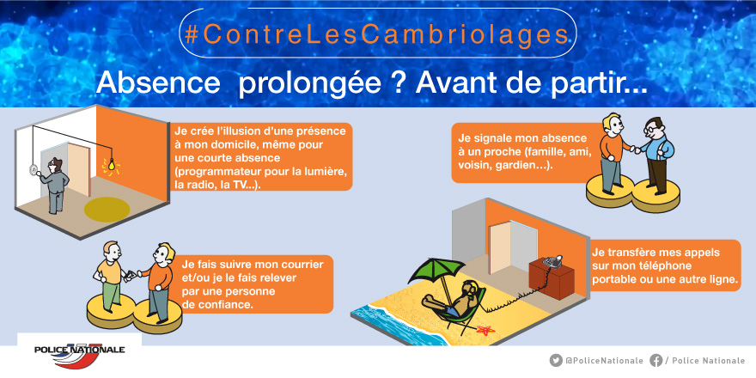
Et aussi :
- Restez discrets sur les réseaux sociaux (ne diffusez pas vos dates et lieux de vacances et veillez à ce que vos enfants fassent de même…)
- Mettez à l’abri vos objets de valeur (bijoux, liquidités…)

Soyez VOISINS VIGILANTS :
Si vos voisins sont absents : ayez un œil attentif afin de prévenir en cas d’événement anormal
En cas de situation suspecte ou anormale, COMPOSER LE 17
La commission sécurité
https://www.chataigneraie.info/commissions/securite
N’hésitez pas à en parler à vos voisins

